Допрос подозреваемого
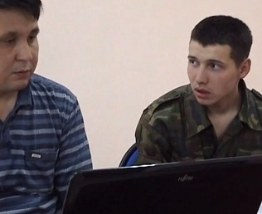
- тщательная подготовка
- серьезное изучение материалов дела
- особенностей личности
- установление всех обстоятельств и фактов присвоения и растраты
- выявление мест хранения похищенного, денег, ценностей и имущества

- определение причин и условий, способствовавших совершению присвоения и растраты
- выявить все эпизоды преступной деятельности и всех соучастников

